DUOC UC - Escuela de informática y telecomunicaciones
Propuesta de Proyecto y Especificación de Requisitos de Software
WellQ API
Revisión: 3.0
21-10-2026

Planificación y Especificación de Requisitos según estándares; IEEE 830, ISO9000 y PMI.

Ficha del documento
Fecha | Revisión | Autor | Modificación
07/09/2026 | v1.0 | Mauricio Gatica, Anna Heisig | Redactar especificación de requisitos (ERS) para WellQ API
13/09/2026 | v2.0 | Mauricio Gatica, Anna Heisig | Ajustar requerimientos en base a información recibida de Alloxentric.
21/10/2026 | v3.0 | Mauricio Gatica, Anna Heisig | Actualizar la especificación al producto construido: modelo push, Partner API integrada en WellQ, MongoDB y requisitos funcionales completos.

Integrantes:
Nombre Integrante del Equipo | Rol Definido
Mauricio Gatica | Líder del proyecto
Anna Heisig | Líder técnico

1. Introducción

1.1. Propósito
El propósito de este documento es especificar los requisitos funcionales y no funcionales de WellQ API, la Partner API que permite a los fabricantes de wearables enviar datos a la plataforma WellQ y que elimina la dependencia de Spike. La idea es que cualquier persona del equipo pueda leerlo y saber exactamente qué debe hacer el sistema, cómo se autentica, qué expone por endpoints y bajo qué condiciones. Al terminar de leerlo debería quedar claro si el entregable cubre todos los objetivos del proyecto.

1.2. Ámbito del Sistema
El sistema descrito es una Partner API construida con FastAPI y MongoDB e integrada en la plataforma WellQ (se activa con un interruptor de configuración). Se organiza en cinco bloques:
- Alta de fabricantes (onboarding): el fabricante se registra, verifica su correo, crea apps, declara sus modelos de dispositivo, prueba en sandbox y pide pasar a producción.
- Vinculación y consentimiento: el paciente genera en la app WellQ un código de emparejamiento de un solo uso, acepta el consentimiento y el fabricante canjea ese código.
- Recepción de datos: el fabricante envía resúmenes diarios, series, sesiones, mediciones musculoesqueléticas y eventos del dispositivo; WellQ los revisa, normaliza y guarda.
- Consulta de datos: la app del paciente y el panel clínico leen los datos con consultas equivalentes a las de Spike; el fabricante puede leer objetivos y puntuaciones si el paciente lo autorizó.
- Gobernanza: avisos al fabricante (webhooks), aprobación de fabricantes por WellQ, rotación de secretos, auditoría y borrado de datos cuando el paciente lo pide.

1.3. Definiciones, Acrónimos y Abreviaturas
Términos clave usados en este documento:
- scopes: permisos que una app puede solicitar (qué operaciones puede hacer).
- promotion_request: solicitud de mover una app de sandbox a producción.
- device_model: declaración de las métricas que envía un modelo de dispositivo y cada cuánto; WellQ la usa para validar los datos que llegan.
- onboarding: Registro de fabricantes/clientes.
- Métricas canónicas: lista común de 18 métricas a la que se convierten los datos de cualquier fabricante: actividad (pasos, distancia, minutos activos, calorías activas), signos vitales (frecuencia cardíaca, frecuencia cardíaca en reposo, HRV-RMSSD, SpO2, frecuencia respiratoria, temperatura de la piel), sueño, ejercicio, medidas corporales (peso, grasa corporal), mediciones musculoesqueléticas (movilidad, fuerza, cadencia de marcha) y uso del dispositivo.
- Código de emparejamiento (pairing code): código de un solo uso (WQ-XXXX-XXXX, válido 10 minutos) que el paciente genera en la app WellQ y entrega al fabricante para vincular su dispositivo.
- Vínculo (link): relación entre un paciente y una app de fabricante. El fabricante solo conoce el link_id y su propio identificador de usuario, nunca el identificador real del paciente.
- portal_token: token de 1 hora que usa el fabricante para administrar sus apps en el portal; se obtiene con un código enviado por correo.
- OAuth 2.0 client credentials: forma en que el sistema del fabricante obtiene un token de acceso de 1 hora usando su client_id y client_secret.
- Webhook: aviso que WellQ envía al servidor del fabricante cuando ocurre algo importante (por ejemplo, el paciente se desvincula). Va firmado.
- Idempotency-Key: clave que el fabricante agrega a un envío para que, si lo repite, WellQ no duplique los datos.
- Tenant: base de datos de cada clínica dentro de WellQ. Los datos de salud se guardan en la base de la clínica del paciente.
- Sandbox: entorno de pruebas con pacientes sintéticos, separado de los datos reales.
- DPA / DPIA: acuerdo de tratamiento de datos que el fabricante acepta para pasar a producción / evaluación de impacto en protección de datos exigida por UK GDPR.

1.4. Referencias
Documentos y especificaciones referenciados en esta ERS:
- WellQ_API_Reference (5) — documentación del API actual.
- wellq-partner-api-openapi.yaml — contrato OpenAPI 3.1 de la Partner API (58 operaciones).
- WellQ_Partner_API_Wearables_Analisis_y_Endpoints — análisis de wearables y endpoints.
- WellQ_Modelo_de_Datos — modelo de datos actual de la plataforma WellQ.
- wellq_cruce_frontend_mobile — cruce de cómo usan la API el frontend web y la app móvil.
- Documentos de revisión (documentacion/revision): informe de revisión, catálogo de requisitos, registro de brechas, guía de integración, equivalencias Spike → WellQ y guía del piloto.
- Especificaciones públicas: OAuth 2.0 (RFC 6749), JWT (RFC 7519), formato de errores RFC 9457, OpenAPI 3.1 y UK GDPR / guía de la ICO.

1.5. Visión General del Documento
La sección 2 describe el sistema de forma general con la perspectiva del producto, características principales, perfiles de usuario, restricciones y supuestos. La sección 3 detalla los requisitos específicos: funcionalidades, mensajes y datos, documentación generada, interfaz, seguridad/cifrado, mantenimiento y entorno. Cada requisito funcional lleva ID, descripción, prioridad con criterio de aceptación.

2. Descripción General

2.1. Perspectiva del Producto
WellQ Partner API cumple el rol que hoy cumple Spike, pero con otra lógica: en vez de que WellQ vaya a buscar los datos a un intermediario, cada fabricante de wearables envía los datos de sus usuarios directamente a WellQ. La plataforma (a) recibe los datos desde la nube del fabricante, (b) los revisa y los normaliza a un modelo común, (c) los pone a disposición de la app del paciente y del panel clínico y (d) avisa al fabricante de lo que ocurre (por ejemplo, si el paciente se desvincula). El valor central es eliminar la dependencia de Spike y tener control total sobre las credenciales, los permisos, el consentimiento del paciente y la auditoría.
La Partner API no es un servidor aparte: se agrega dentro del backend actual de WellQ, reutilizando su base de datos, su inicio de sesión y su panel clínico. Whoop, Garmin, Fitbit, Oura u otras marcas no se integran una por una; pasan a ser el origen del dato que envía cada fabricante.
Para esto se implementa el alta de fabricantes, la autenticación, la vinculación de pacientes con consentimiento, la recepción y normalización de datos, las consultas equivalentes a las de Spike (registros, sueño, entrenamientos, estadísticas diarias y por intervalo, y series de tiempo) y los avisos al fabricante. La app móvil deberá hacer algunos cambios para usar estas consultas en lugar de Spike.

2.2. Funciones del Producto
El producto se organiza en cinco bloques:
- Alta de fabricantes (onboarding): el fabricante se registra, verifica su correo, crea apps, declara sus modelos de dispositivo, prueba en sandbox y pide pasar a producción.
- Vinculación y consentimiento: el paciente genera en la app WellQ un código de emparejamiento de un solo uso, acepta el consentimiento y el fabricante canjea ese código.
- Recepción de datos: el fabricante envía resúmenes diarios, series, sesiones, mediciones musculoesqueléticas y eventos del dispositivo; WellQ los revisa, normaliza y guarda.
- Consulta de datos: la app del paciente y el panel clínico leen los datos con consultas equivalentes a las de Spike; el fabricante puede leer objetivos y puntuaciones si el paciente lo autorizó.
- Gobernanza: avisos al fabricante (webhooks), aprobación de fabricantes por WellQ, rotación de secretos, auditoría y borrado de datos cuando el paciente lo pide.
Cada bloque se descompone en requisitos funcionales individuales en la sección 3.2.

2.3. Características de los Usuarios
El sistema atiende a cuatro perfiles:
- Paciente (vía app WellQ): inicia sesión como siempre en la app, genera el código de emparejamiento, acepta el consentimiento, ve sus dispositivos conectados, puede retirar permisos o desvincularse (con la opción de borrar sus datos) y consulta sus datos.
- Fabricante / Proveedor: se registra, gestiona sus apps, permisos (scopes), modelos de dispositivo, webhooks y solicitudes de paso a producción, y envía los datos de los pacientes vinculados.
- Equipo WellQ (administración): aprueba o rechaza las solicitudes de paso a producción y puede suspender o reactivar una app. Solo puede hacerlo el personal autorizado de WellQ.
- Clínico (médico o fisioterapeuta, vía panel web): ve los dispositivos conectados y los datos de sus pacientes asignados, y puede ajustar cada cuánto se envían los datos de un paciente.

2.4. Restricciones
- Tiempo: Se contemplan 14 semanas (del 28 de agosto al 3 de diciembre de 2026) para el desarrollo del proyecto, desde el desarrollo de la documentación inicial hasta la entrega del producto final. Esto limita la cantidad de funciones que se puede implementar.
- Alcance: El alcance está acotado gracias a ciertas decisiones de diseño acordadas (push server-to-server, código de emparejamiento de un solo uso, diseño genérico para cualquier fabricante, cumplir con UK GDPR, etc.) dentro de las cuales se tiene que construir el producto.

2.5. Suposiciones y Dependencias
- Comunicación disponible con los stakeholders (Karina y Max)
- Documentación de ayuda proporcionada por Alloxentric
- Equipos e internet disponibles para la realización del proyecto
- Disponibilidad de un fabricante dispuesto a participar en un piloto (se propuso Hytro).
- Acceso al código de la plataforma WellQ (wellq-app-main) para integrar la API.
- Un entorno de pruebas con MongoDB y Redis reales para medir el rendimiento y validar los índices.

2.6. Requisitos Futuros
- Métricas adicionales más allá del set inicial.
- Vista de las mediciones musculoesqueléticas en el panel clínico y su uso en los indicadores de músculo, articulación y hueso.
- Corrección de la fecha del sueño en las vistas actuales cuando el paciente no está en horario UTC.
- Consultas de detalle por identificador (un registro, un sueño o un entrenamiento concreto), que Spike ofrece y que no se implementaron.
- Panel de costes y uso por fabricante, si Alloxentric lo confirma como necesidad.

3. Requisitos Específicos
En esta sección se detallan las interfaces del sistema (3.1), los requisitos funcionales (3.2), los no funcionales (3.3) y otros requisitos (3.4).

3.1 Requisitos comunes de las interfaces

3.1.1 Interfaces de usuario
La plataforma se usa desde distintos frentes. Los pacientes la usan a través de la app WellQ, que necesitará algunas pantallas nuevas (conectar dispositivo, ver mis dispositivos y aceptar el consentimiento). Los usuarios acceden así:
- El paciente, vía la app WellQ (consulta de sus datos y gestión de sus dispositivos).
- El clínico, vía el panel web de WellQ, en la ficha del paciente (sección de dispositivos conectados).
- El fabricante, vía el alta autoservicio (API) y, en desarrollo, una interfaz de prueba que recorre todo el flujo.
- El equipo WellQ, vía los endpoints de administración (aprobar, rechazar, suspender o reactivar fabricantes).

3.1.2 Interfaces de hardware
La plataforma no se conecta físicamente a ningún sensor ni a la nube de los fabricantes: es el fabricante quien envía a WellQ los datos de sus dispositivos desde su propia nube. El diseño sirve para cualquier tipo de wearable (relojes, pulseras, anillos, bandas de pecho, parches, plantillas o básculas); el primer fabricante previsto para el piloto es Hytro.

Interfaz | Medio | Datos | Frecuencia / formato
Pulseras o anillos | Envío desde la nube del fabricante a la API de WellQ | Calorías, sueño por fases, FC en reposo, calorías activas | Se muestra con timestamps en UTC, fecha en zona horaria local del usuario.
Relojes deportivos | Envío desde la nube del fabricante a la API de WellQ | Frecuencia cardiaca, pasos, distancia, cadencia, calorías. | Series de valores con su hora (hasta 50.000 puntos por envío) o resúmenes diarios.
Otros dispositivos (bandas de pecho, parches, plantillas, básculas) | Envío desde la nube del fabricante a la API de WellQ | Frecuencia cardíaca, mediciones musculoesqueléticas (movilidad, fuerza, marcha), peso y grasa corporal | Valores con su unidad; WellQ los convierte a la unidad estándar.

3.1.3 Interfaces de software
App móvil WellQ
- Descripción: app móvil existente del paciente, que hoy obtiene los datos de los wearables a través de Spike.
- Propósito del interfaz: que la app muestre los datos de los wearables leyéndolos de WellQ y que el paciente pueda conectar y gestionar sus dispositivos. Requiere cambios en la app (pantallas de conexión y cambio de las consultas de Spike a las de WellQ).
- Definición: peticiones HTTP/JSON sobre HTTPS con el token de sesión del paciente (Authorization: Bearer <token de WellQ>); los errores siguen un formato estándar (application/problem+json) con códigos HTTP como 200, 201, 202, 400, 401, 403, 404, 409, 413, 422 y 429.
Sistemas de los fabricantes de wearables
- Descripción: la nube o el servidor de cada fabricante que se conecta a WellQ.
- Propósito del interfaz: enviar a WellQ los datos de los pacientes vinculados y recibir los avisos de WellQ (webhooks).
- Definición: el fabricante se autentica con OAuth 2.0 (client credentials) y obtiene un token de 1 hora; envía JSON por HTTPS. WellQ le responde registro por registro qué datos aceptó y cuáles rechazó, y le envía avisos firmados (webhooks) a la dirección que el fabricante registró.
Panel clínico de WellQ e interfaz de prueba
- Descripción: el panel web que ya usan los clínicos incorpora una sección de dispositivos conectados en la ficha del paciente. Para desarrollo existe además una interfaz de prueba que recorre todo el flujo del fabricante.
- Propósito del interfaz: que el clínico vea los datos de los wearables de sus pacientes y que el equipo pueda probar el flujo completo sin un fabricante real.
- Definición: interfaz web (React) sobre los mismos endpoints de la API. La interfaz de prueba solo se activa en entornos de desarrollo.

Base de datos MongoDB
- Descripción: la misma base MongoDB de WellQ. Los datos de los fabricantes (cuentas, apps, vínculos, avisos y auditoría) van en la base central; los datos de salud van en la base de la clínica del paciente.
- Propósito del interfaz: persistir el estado que las consultas (timeseries, workouts, sleeps, records, statistics) deben devolver.
- Definición: colecciones de MongoDB (no tablas SQL), con fechas en UTC, un identificador de registro único por vínculo (para no duplicar datos) e índices que se crean automáticamente. Los datos de salud se guardan con el mismo formato que ya usa WellQ, para que las vistas actuales los muestren sin cambios. El detalle está en el diagrama BDD_partner_api.
Herramientas de documentación y pruebas: OpenAPI/Swagger UI, pytest y Playwright
- Propósito del interfaz: servir de contrato entre la plataforma y los fabricantes, y comprobar automáticamente que todo funciona.

3.1.4 Interfaces de comunicación
Los mensajes del sistema son peticiones HTTP JSON, en tres familias:
Mensajes de datos (consumo por la app y el panel clínico). Son equivalentes a los de Spike. Cada consulta lleva el token de sesión del paciente o del clínico y devuelve métricas normalizadas:
- timeseries: series de una métrica con la hora de cada valor (desfase en milisegundos y valor), por ejemplo frecuencia cardíaca o pasos.
- workouts: historial con tipo, duración, calorías y FC promedio.
- sleeps: sesiones de sueño con sus fases (profundo, ligero, REM, despierto), con hora UTC y la fecha local del paciente.
- records / statistics: registros y estadísticas por intervalo y diarias.
Mensajes de onboarding B2B (fabricante → WellQ). Cada paso devuelve identificadores que el fabricante persiste para el siguiente paso: developer_id, portal_token, app_id/client_id/secret, device_model_id, promotion_request_id.
Mensajes de WellQ al fabricante (webhooks). WellQ avisa al fabricante de los eventos importantes (por ejemplo: vínculo creado o revocado, paciente que pide borrar sus datos, app aprobada, envío procesado o hueco en los datos). Cada aviso va firmado para que el fabricante compruebe que viene de WellQ, y se reintenta durante 24 horas si falla.
Modelo canónico de datos. Los datos de cada fabricante se convierten a una lista común de 18 métricas con su unidad estándar (por ejemplo, libras a kilos o kilómetros a metros) y se comprueba que los valores sean posibles (por ejemplo, una frecuencia cardíaca de 320 se rechaza). La conversión la define WellQ en su catálogo; el modelo de dispositivo que declara el fabricante sirve para validar qué métricas puede enviar y cada cuánto.

3.2 Requisitos funcionales
Tabla de requisitos funcionales con ID, descripción, prioridad MoSCoW y criterio de aceptación:
ID | Descripción | Prioridad (MoSCoW) | Criterio de aceptación | Endpoints
RF-01 | Registro de fabricante | Must | Responde 202 con developer_id y estado "pendiente de verificación"; el código llega por correo. Si el correo ya existe responde lo mismo (no revela cuentas). | POST /partner/developers/register
RF-02 | Verificación y acceso al portal | Must | Con el código del correo entrega un portal_token de 1 hora; el código es de un solo uso y hay límite de intentos. Se puede pedir un código nuevo para volver a entrar. | POST /partner/developers/verify; POST /partner/developers/login-code
RF-03 | Gestión de apps (crear, ver scopes y estado, actualizar) | Must | Al crear responde 201 con app_id, client_id y client_secret (se muestra una sola vez). La consulta muestra scopes, entorno (sandbox o producción) y estado. Máximo 20 apps por fabricante. | POST/GET /partner/apps; GET/PATCH /partner/apps/{app_id}
RF-04 | Rotar secreto | Should | Entrega un secreto nuevo; el anterior sigue valiendo durante el periodo de gracia (24 h por defecto). Solo desde el portal. | POST /partner/apps/{app_id}/secrets/rotate
RF-05 | Token de acceso del fabricante | Must | Con client_id y client_secret entrega un token de 1 hora con permisos iguales o menores a los concedidos; con credenciales inválidas responde 401. | POST /partner/oauth/token
RF-06 | Catálogo de métricas y modelos de dispositivo | Must | Lista el catálogo de 18 métricas; al declarar un modelo responde 201. | GET /partner/capabilities/metrics; POST/GET /partner/apps/{app_id}/device-models
RF-07 | Paso a producción | Must | Responde 202 con request_id, estado "en revisión" y checklist; exige aceptar el DPA. Solo el personal autorizado de WellQ aprueba, rechaza, suspende o reactiva; al aprobar se envía el aviso app.promoted. | POST /partner/apps/{app_id}/promotion-requests; /partner/admin/*
RF-08 | Código de emparejamiento y consentimiento | Must | El paciente ve los fabricantes y el consentimiento; el código WQ-XXXX-XXXX dura 10 minutos y es de un solo uso. | GET /wearables/partners; GET /wearables/consent-info; POST /wearables/pairing-codes
RF-09 | Vínculos (fabricante) | Must | Al canjear el código responde 201 con link_id; el fabricante nunca ve el identificador real del paciente; hay un solo vínculo activo por usuario externo; puede consultar el estado de sincronización y la configuración de envío. | POST/GET /partner/links; GET/DELETE /partner/links/{link_id}; …/sync-state; …/config
RF-10 | Vínculos (paciente) | Must | El paciente ve sus dispositivos, puede retirar permisos y desvincular; con delete_data=true los datos se borran de verdad y queda registro. | GET /wearables/links; PATCH/DELETE /wearables/links/{link_id}
RF-11 | Recepción de datos | Must | Cada registro vuelve como created, updated, duplicate o rejected (con el motivo); más de 100 resúmenes por envío responde 413; las series responden 202 con job_id y aceptan gzip y NDJSON; con Idempotency-Key no se duplica nada. | POST /partner/links/{link_id}/daily-summaries, /samples, /sessions, /msk-measurements, /device-events; GET /partner/ingest/jobs/{job_id}
RF-12 | Lectura del fabricante (objetivos y puntuaciones) | Should | Solo si el paciente concedió read:goals o read:scores y el vínculo está activo; máximo 90 días por consulta. | GET /partner/links/{link_id}/goals; GET /partner/links/{link_id}/scores
RF-13 | Webhooks | Must | Solo HTTPS; cada aviso va firmado; se reintenta durante 24 h; tras 50 fallos seguidos se desactiva y se avisa por correo. | POST/GET /partner/apps/{app_id}/webhooks; DELETE …/{webhook_id}; POST …/test; GET …/deliveries
RF-14 | Pacientes de prueba (sandbox) | Should | Crea pacientes sintéticos con su código listo; esos códigos nunca sirven en producción. | POST /partner/sandbox/patients
RF-15 | Consultas del paciente (equivalentes a Spike) | Must | Con el token del paciente devuelve solo sus datos: registros, sueño, entrenamientos, estadísticas diarias y por intervalo, y series de tiempo. | GET /wearables/data/records, /sleeps, /workouts, /statistics/daily, /statistics/interval, /timeseries
RF-16 | Vista clínica | Must | El clínico solo ve a sus pacientes asignados; al ajustar la frecuencia se avisa al fabricante (link.config_changed). | GET /maindash/patient/{id}/wearables; GET …/wearables/data/*; PUT …/wearables/{link_id}/ingest-config

3.3 Requisitos no funcionales

3.3.1 Requisitos de rendimiento
- Arranque y recuperación tras fallo: tras un reinicio, el sistema debe volver a estar operativo (aceptando tráfico) sin intervención manual. Objetivo: menos de 30 s. Estado: pendiente de medir en el entorno de staging.
- Recepción de datos: cada lote debe procesarse en menos de 100 ms. Estado: no verificado. En las pruebas con una base de datos simulada en memoria, un lote de 100 resúmenes tardó 2,5 s (p95) y una serie de 50.000 puntos recibió respuesta en 1,0 s (p95); el objetivo debe revisarse tras medir con MongoDB real.
- El 95 % de las consultas deben responderse en menos de 300 ms desde que llega la petición. Estado: pendiente de medir en staging.

3.3.2 Seguridad
- Autenticación de fabricantes: OAuth 2.0 (client credentials). El fabricante cambia su client_id y client_secret por un token de acceso de 1 hora, firmado y con fecha de vencimiento, que se puede revocar.
- Autenticación de pacientes y clínicos: usan el mismo inicio de sesión que ya tiene WellQ (código OTP en la app y usuario y contraseña en el panel); la Partner API solo verifica ese token. El portal del fabricante usa un token de 1 hora que se obtiene con un código enviado por correo.
- Secretos: el client_secret se guarda como huella (hash), nunca en claro; el secreto de los webhooks se guarda cifrado porque se necesita para firmar. La rotación del secreto deja un periodo de gracia (24 h por defecto) para no cortar el servicio.
- Transporte: HTTPS obligatorio.
- Permisos (scopes): cada app tiene permisos por tipo de dato y cada paciente autoriza solo algunos; un dato se acepta únicamente si lo permiten la app y el paciente.
- Protección contra abusos: límite de 600 peticiones por minuto por app y de 20 por minuto por IP en las rutas públicas, cuota diaria de muestras, límites de tamaño de los envíos y protección frente a archivos comprimidos maliciosos.
- Aislamiento: un fabricante nunca ve datos de otro fabricante ni el identificador real del paciente; un clínico solo ve a sus pacientes asignados.
- Avisos seguros: los webhooks solo se envían por HTTPS a direcciones públicas (nunca a la red interna) y van firmados.
- Auditoría: las acciones importantes quedan registradas sin datos personales ni secretos.

3.3.3 Fiabilidad
- Cero pérdida de datos en envíos aceptados: un envío solo se confirma cuando quedó guardado y, si el fabricante lo repite, no se duplican datos.
- Los fallos esperados están cubiertos: si el token vence, el fabricante pide uno nuevo; si el fabricante tiene una caída, al volver consulta qué días faltan y reenvía solo eso, y WellQ detecta huecos en los datos y le avisa; si el servidor del fabricante no responde a un aviso, WellQ lo reintenta durante 24 horas. Ningún error de un fabricante puede afectar los datos de otro.

3.3.4 Disponibilidad
- Requisito expresado en tiempo: disponibilidad del ≥ 95 %, medido como minutos con respuesta < 10 s frente a minutos caído (pendiente de medir cuando esté desplegado).
- Si la plataforma no está disponible un momento, el fabricante reintenta el envío sin duplicar datos (gracias a la clave de idempotencia), así que una caída corta no provoca pérdida de información.

3.3.5 Mantenibilidad
- Rotación de secretos sin interrumpir el servicio (el secreto anterior sigue valiendo durante un periodo de gracia).
- Auditabilidad: estados (sandbox/producción) y acciones visibles para el equipo WellQ.
- Despliegue sobre la infraestructura actual de WellQ (servidor de la API, worker de colas y nginx), activando la Partner API con un interruptor de configuración. Se descarta el hosting gratuito porque los datos de salud deben quedar en el Reino Unido o la Unión Europea.

3.3.6 Portabilidad
- Lenguaje por portabilidad: Python 3 + FastAPI
- Sistema operativo: indiferente en producción, desarrollo validado en Windows.
- Contrato estable: REST/JSON + OpenAPI.

3.4 Otros Requisitos
- Cumplimiento UK GDPR / ICO
- HTTPS obligatorio
- Especificación OpenAPI 3.1 publicada en Swagger UI y pruebas automatizadas reproducibles (pytest y Playwright).
- Documento legal de wearables publicado en cada clínica antes de usarlo en producción, y evaluación de impacto (DPIA) antes del paso a producción.

4. Propuesta de Planificación

4.1 Descripción general acerca de la Planificación
Se utilizará un enfoque iterativo-incremental organizado en hitos, dividiendo el proyecto en fases de desarrollo, cada una con sus propios entregables. Cada hito entrega una capa funcional acumulativa que se valida antes de avanzar al siguiente.

4.1.2 Definición del Equipo de Trabajo (Matriz RACI)
Tarea | Líder del proyecto (Mauricio Gatica) | Líder técnico (Anna Heisig) | Max Kreimerman | Karina Alvarez
Planificación del desarrollo y entrega de la documentación inicial. | R / A | R |  | C
Elaboración de documentos de diseño y especificaciones. | R / A | R / C
Desarrollo del alta de fabricantes y de la autenticación. | R | R | I | C
Vinculación de pacientes, recepción de datos y consultas (versión alfa). | R | R | I | C
Revisión de seguridad e integración en la plataforma WellQ. | R | R | I / C | I
Pruebas de carga y desempeño. | R / A | R / C | I / C
Piloto con fabricante, interfaz de prueba y finalización del código. | R / A | R / C | I | I
Entrega de documentación final. | R / A | R | I | I

4.1.3 Definición de Actividades principales del Proyecto
Tarea | Descripción
Planificación del desarrollo y documentación inicial. | Redactar relevancia, objetivos, metodología, plan de trabajo y Gantt
Elaboración de documentos de diseño y especificaciones. | Especificar los requerimientos y modelo de datos de la API. Entregar mockups, diagramas y casos de uso.
Desarrollo del alta de fabricantes y de la autenticación. | Registro y verificación de fabricantes, apps con credenciales, OAuth 2.0 con token de 1 hora, sandbox y paso a producción.
Interfaz de prueba y panel clínico. | Interfaz para probar el flujo completo del fabricante (solo en desarrollo) y sección de dispositivos conectados en el panel clínico.
Vinculación de pacientes, recepción de datos y consultas (versión alfa). | Código de emparejamiento y consentimiento, recepción y normalización de datos, consultas para la app y el panel clínico, y webhooks.
Revisión de seguridad e integración en la plataforma WellQ. | Revisión de la versión alfa, corrección de los fallos encontrados e integración en la plataforma WellQ.
Pruebas de carga y desempeño. | Pruebas en staging con MongoDB y Redis reales, pruebas de contrato desde el OpenAPI y verificación de funcionalidades.
Piloto con fabricante y entrega del producto final. | Piloto con un fabricante real (Hytro, por confirmar), corrección de defectos y entrega del repositorio en GitHub.
Entrega de documentación final. | Se entrega la documentación detallando el desarrollo del proyecto, funcionalidades y modo de uso del producto.

4.1.4 Diagrama EDT
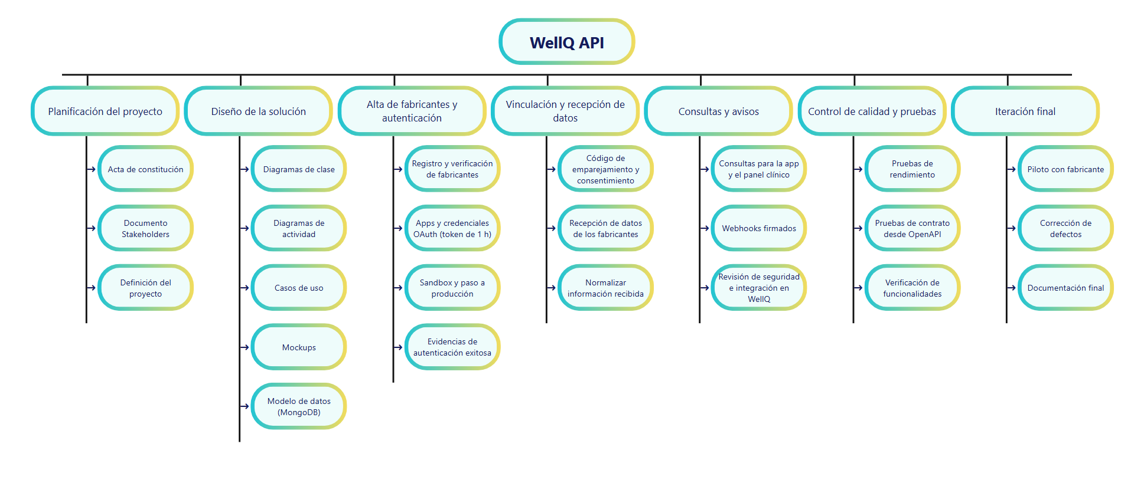

4.1.5 Carta Gantt
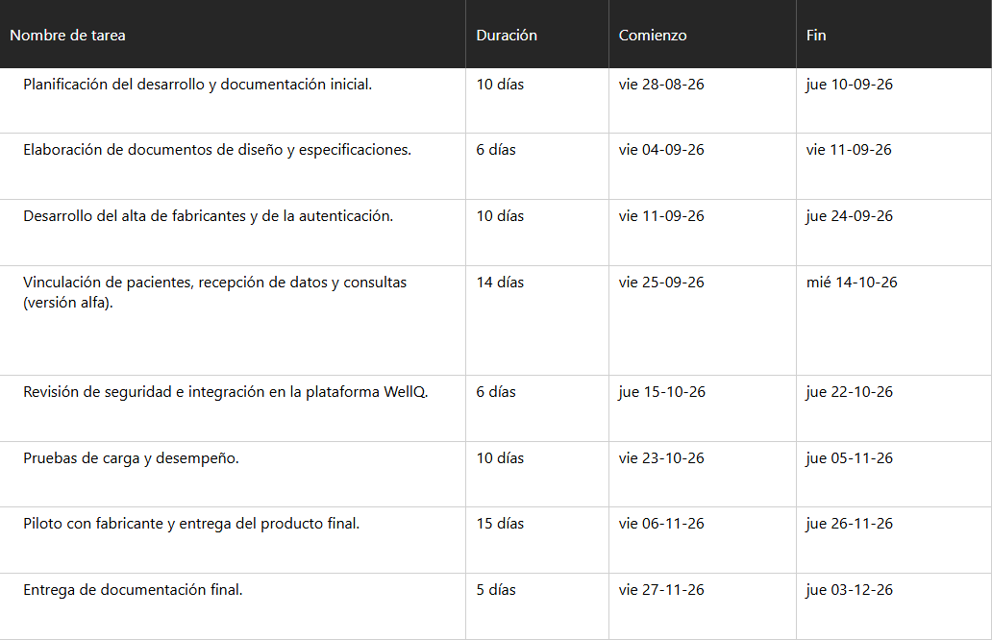
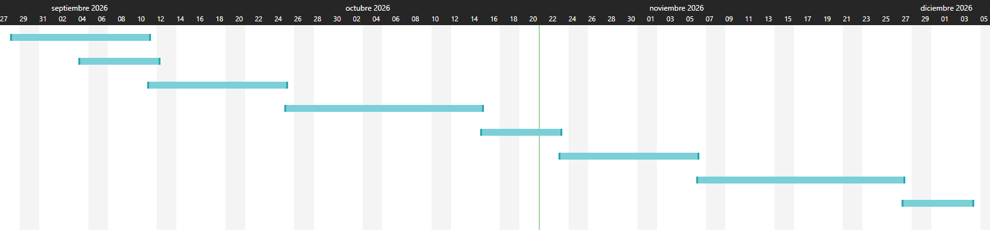

4.1.6 Resumen Costos del Desarrollo del Proyecto
Concepto | Monto
Herramientas de desarrollo (editor, IDE, cliente HTTP) | $0
Lenguaje, framework y base de datos | $0
Hosting / despliegue (infraestructura existente de WellQ) | $0

5. Anexos

5.1 Acta de Proyecto
El Acta de Constitución del Proyecto está en el archivo "Acta de constitución y lista de interesados.xlsx" (carpeta Documentos de diseño), hoja ACTA DE CONSTITUCIÓN.

5.2 Diagrama de Casos de Uso
Diagramas de casos de uso del paciente, del médico o fisioterapeuta y del fabricante (archivos en Documentos de diseño/Casos de uso):
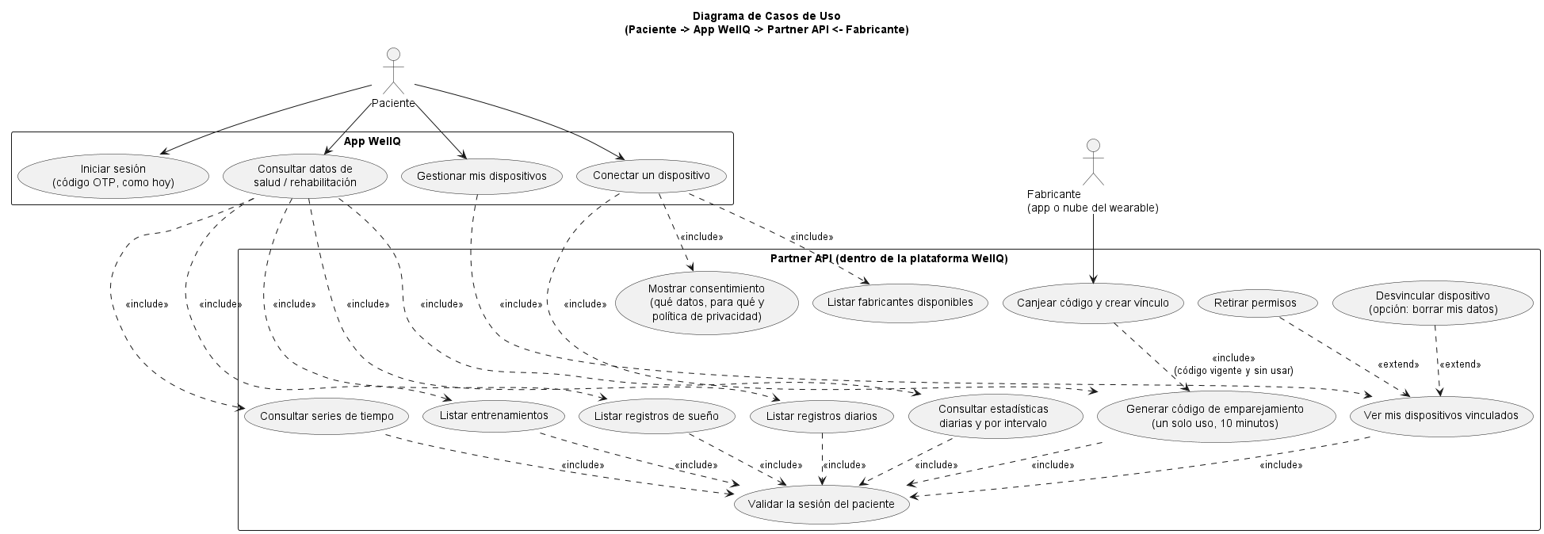
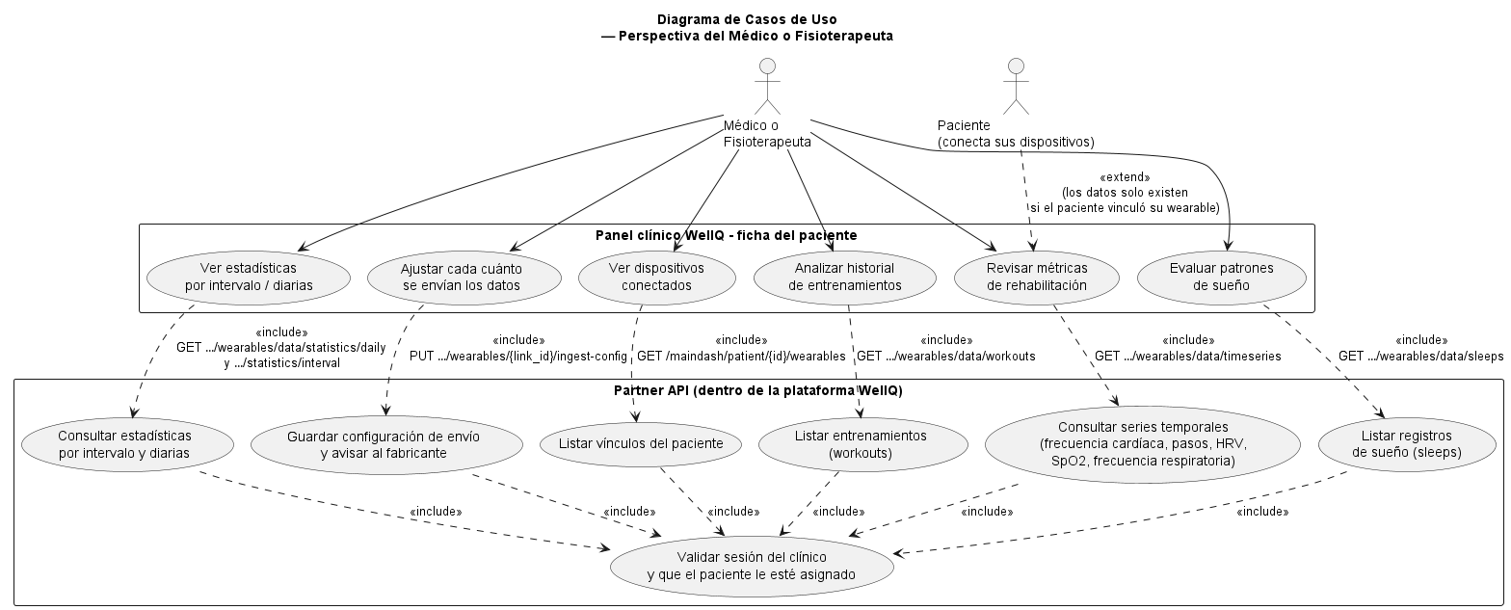
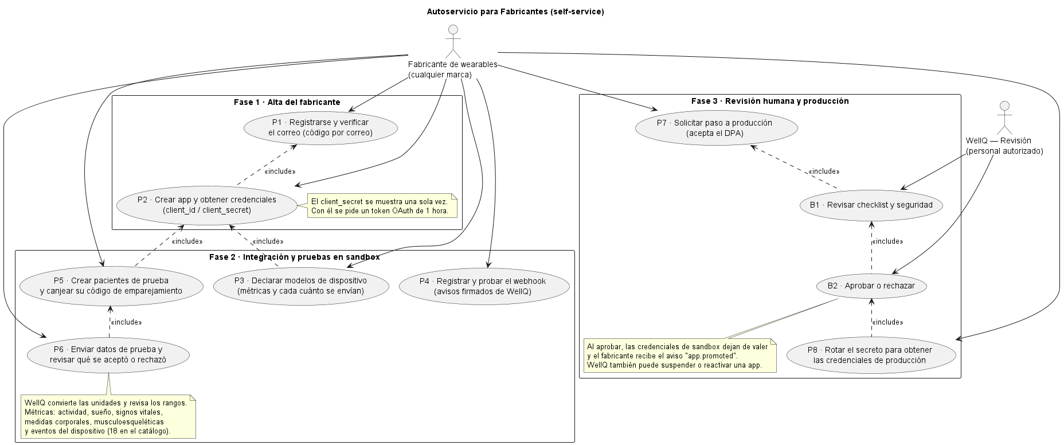

5.3 Prototipado de Software
Mockups de las interfaces de usuario del sistema (archivos en Documentos de diseño): app del paciente, portal del fabricante y panel clínico.
